Seconde F | Évaluation de mathématiques n°8 – Fonctions (45 mn) | 2/02/2024
NOM :…………………. Prénom :……………………….

Exercice 1
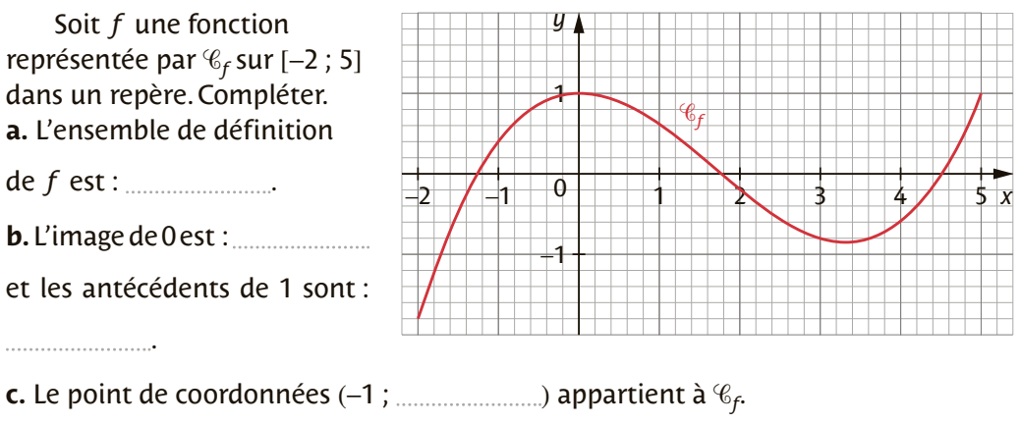

Exercice 2
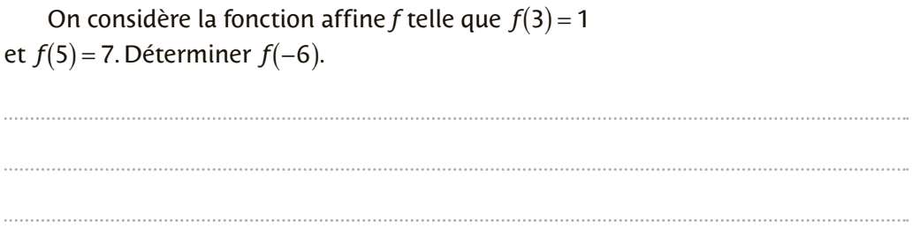

Exercice 3
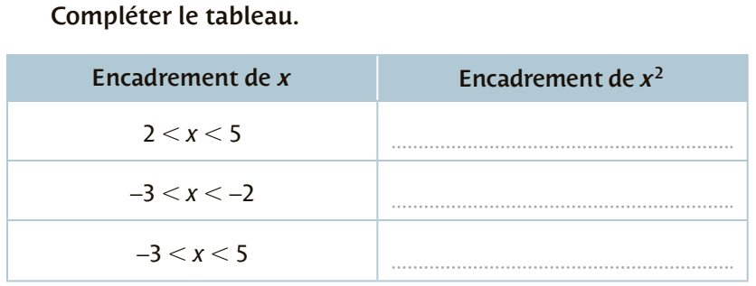
Exercice 4
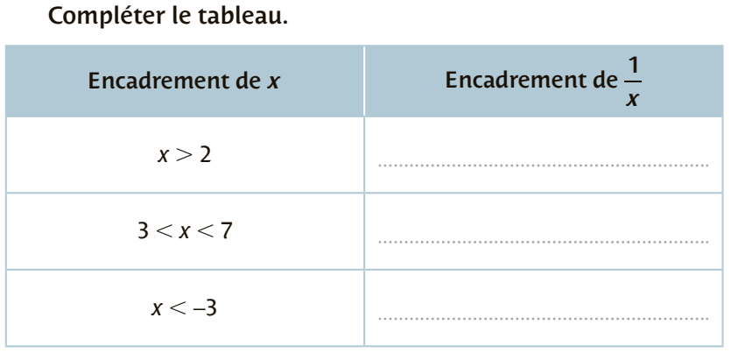
Exercice 5
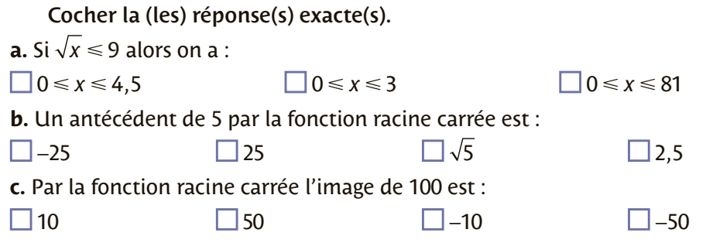
Exercice 6
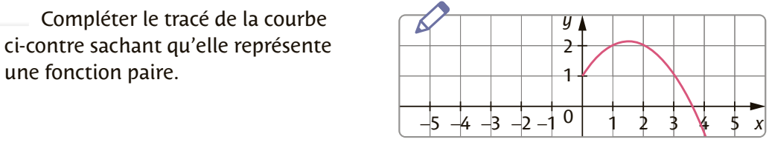
Exercice 7
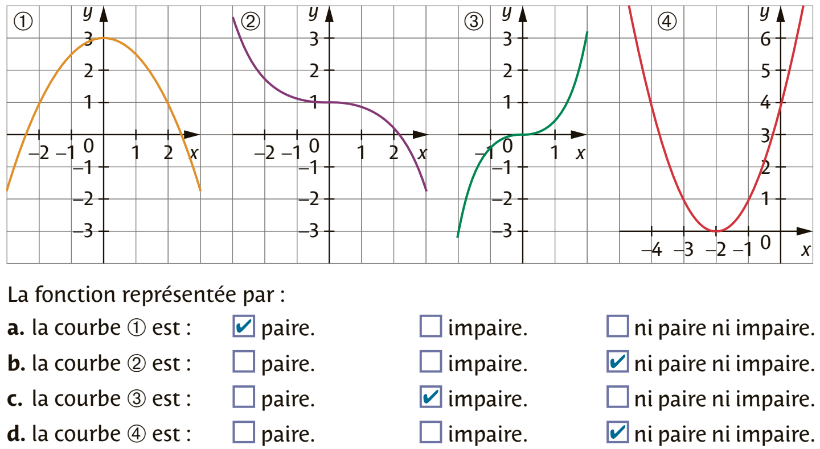
Exercice 8
$f\left(x\right)=2$ : …………………………..
$f\left(x\right)=4$ : …………………………..
$f\left(x\right)<2$ : …………………………..
$f\left(x\right)≥2$ : …………………………..
$f\left(x\right)=g(x)$ : …………………………..
$g\left(x\right)>f\left(x\right)$ : …………………………..
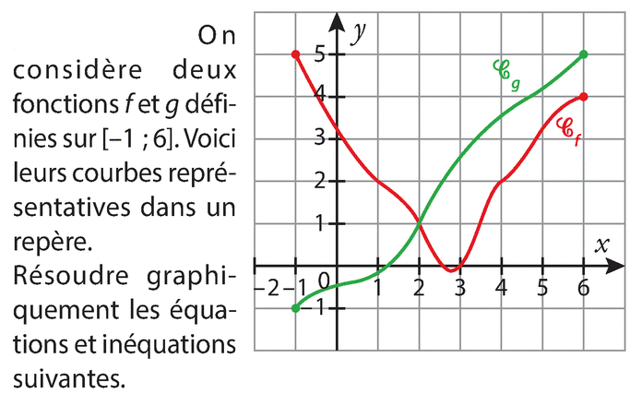
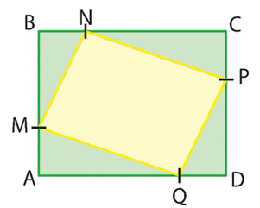
Exercice 9
On considère un rectangle ABCD de dimensions AB = 6 cm et BC = 8 cm.
Sur le côté [AB], on place un point M quelconque.
On considère ensuite les points N sur [BC], P sur [CD] et Q sur [DA] tels que AM = BN = CP = DQ.

On pose $AM = x$. On appelle $f$ la fonction qui à $x$ associe la valeur de l'aire de MNPQ.

- AM peut-elle prendre la valeur 7 ?
…………………………………………………………………………………………………………………..
- Quel est l'ensemble de définition de $f$ ?
…………………………………………………………………………………………………………………..
- Démontrer que $f(x) = 2x^{2} -14x+48$.
…………………………………………………………………………………………………………………..
…………………………………………………………………………………………………………………..
…………………………………………………………………………………………………………………..

- On donne la capture d'écran ci-dessous :
Pour quelle(s) valeur(s) de $x$ l'aire de MNPQ est-elle égale à 24 cm² ?
…………………………………………………………………………………………………………………..
…………………………………………………………………………………………………………………..

Question BONUS !
Pour $h≠0$, le taux d'accroissement d'une fonction $f$ entre $a$ et $a + h$est donné par :
$$\frac{f\left(a+h\right)-f\left(a\right)}{h}$$
On considère la fonction carré $f$.

- Calculer $f(a + h)$ en fonction de $a$ et $h$.
………………………………………………………………………………………………………………….
………………………………………………………………………………………………………………….
- Montrer que le taux d'accroissement de $f$ entre $a$ et $a + h$ est égal à $2a + h$.
………………………………………………………………………………………………………………….
………………………………………………………………………………………………………………….
………………………………………………………………………………………………………………….

